1. számú függelék a 14/2018. (IX.28.) számú önkormányzati rendelethez

HELYI ÉRTÉKVÉDELMI KATASZTER
Nyíradonyváros helyi településképi rendeletének megalapozásához
A jelenleg is érvényes településrendezési eszközhözkészült örökségvédelmi vizsgálat. A településen tervezési eszközök készítésétől külön elkészített érték vizsgálatra alapozva vonta helyi védelem alá a település azon épületeket, melyek a település történelme szempontjában kiemelkedő, ill. hagyományt őriz, melynek fenntartása, fejlesztésre, megőrzésre a hely közösség számára fontos.
Ez a 22/2001.(X.16.) számú képviselőtestületi rendelet melyet a 3/2009.(II.13) és a 18/2015.(VI.23.)ök. rendeletekkel módosítottak.
A helyi védelem alá vont épületek, területek és növényzet:
- Görög Katolikus Templom és Plébánia belső parkja
Nyíradony, Árpád tér 1. Hrsz: 508, A parkban található Fekete fenyő (pinusniagra)
- Lezárt katolikus temető
Nyíradony, Damjanich u. 10. Hrsz: 1210
- Lezárt görög katolikus és református temető bejáratánál elhelyezett, angyalokat ábrázoló két darab oszlop Hrsz: 1304, 1306
- Felhagyott Zsidó temető Hrsz: 2210/4
- HAHUSZO Kht. belső park területe
Nyíradony, Vörösmarty u. 26. Hrsz: 1170/1
- Nyíradony-Tamásipuszta, Penyige tanya Hrsz: 0933/C, - Kocsányos tölgy (Quercusrobur) több mint 250 éves fa
- Nyíradony-Tamásipuszta, Penyige tanya Hrsz: 0933/A, - Ostorfa (Celtisoccidentalis) több mint 100 éves fa
- Nyíradony, Láró tanya Hrsz: 4011, - Nyári csíkos fűszeres almafa több mint 150 éves, kultúrtörténeti és genetikai szempontból kiemelkedően jelentős.
Az érték védelmi kataszter az örökségként számon tartható helyi védett épületeket tartalmazza. Ezek megfelelő fizikai állagúak és őrzik megjelenéseikkel a helyi védelem céljait. Emellett két felújított nép építészeti emlék az, mely még az melyet a kataszter tartalmaz. Ez nem lezárt, a későbbiekben, még a helyiek akarata szerint bővíthető.
Nyíradony, 2017. 09.27.
Marosán Andrea
városi főépítész

Leírás:  Nyíradony határában, a Gúti erdőben, a 13. században épült meg a Gutkeled nemzetség, Boldogságos Szűz tiszteletére felszentelt román stílusú monostora. Az egykori egyhajós, sekrestyével ellátott templom megmaradt falrészeit keskeny ablaknyílások tagolják. A festői szépségű, ligetes környezetben álló, romjaiban is romantikus hangulatot árasztó Pusztatemplom.  1 | Nyíradony, Guthy erdő | Helyrajzi szám:
 | Pusztatemplom | Védelem foka: műemlék Tsz: 1864, az: 5374
 | 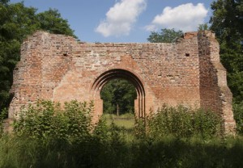
 | 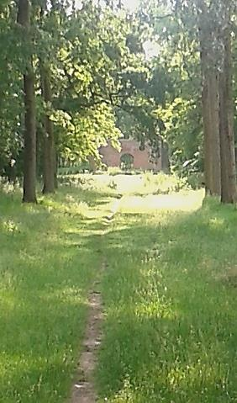

Leírás:  Az 1824-ben épült templom díszítése secco technikával készült, a főoltár Szent György-ábrázolása egyúttal a templom védőszentjét jeleníti meg. Szent György vértanú tiszteletére szentelték fel. Építője egy gyöngyösi építőmester, Ráb Károly.  Homlokzatán a Gencsy- uradalom címere látható. A templom nemrég felavatott új orgonája kiváló zenei koncerteknek ad lehetőséget.  2 | Nyíradony, Kossuth u. 45. |  | Helyrajzi szám: 423
 | Római katolikus templom |  | Védelem foka: helyi
 | 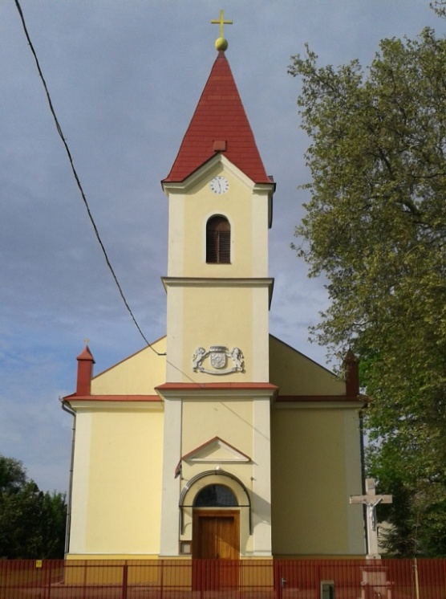
Leírás:  1907-ben a Belügyminisztérium engedélyezi a Ligetaljai járás létrejöttét, központjának Nyíradonyt megtéve. 1908-ban Nyíracsád a vármegye közgyűlésénél kéri, hogy ők legyenek a járás székhelye, mivel rendelkeznek olyan kőépülettel, ami alkalmas a képviselők elszállásolására is. Ezen okból a vármegye Nyíracsádot teszi meg székhelynek, amely 1926-ig működik.  1926-ban Szabolcs vármegye és a birtokos gróf nagykárolyi Károlyi család főszolgabírói hivatalt épített Nyíradonyban, mely ennek az épületnek a birtokában az új járási székhely lett.  3 | Nyíradony, Vörösmarty u. 26. | Helyrajzi szám: 1170/1
 | Járási főszolgabírói hivatal épülete | Védelem foka: helyi
 | 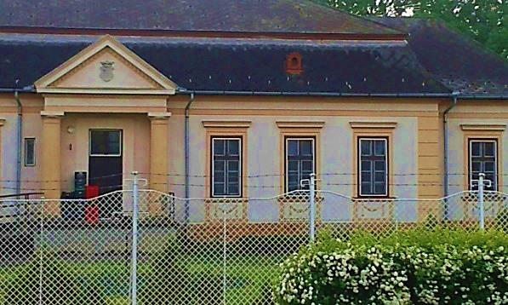

Leírás:  A szépen felújított neobarokk épület az Árpád téren őrzi a múlt polgári építészetét, a korabeli építők szakmai tudását. Településképben meghatározó ma is a szerepe. Homlokzata helyileg védett.  4 | Nyíradony, Árpád tér 6. |  | Helyrajzi szám: 1293/1
 | Rózsa presszó épülete |  | Védelem foka: helyi
 | 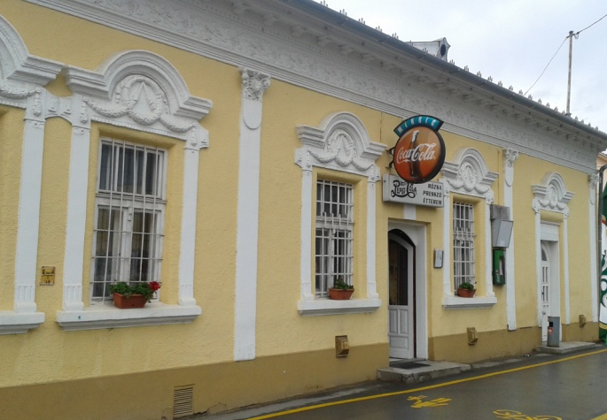
Leírás:  Harangi János váltókezelőnek ebben a házban született fia, Harangi Imre, aki 1936-os Berlini olimpián ökölvívásban a könnyűsúlyúak között olimpiai címet, aranyérmet szerzett. Az épület e mellett vasútépítészi történeti örökség is. Az emeletes, jó arányú épület vakolt homlokzatát visszafogott tégladíszítő sávok, ablakkeretezések egészítik ki és teszik harmonikussá.  5 | Nyíradony, | Helyrajzi szám:
 | Vasútállomás épülete | Védelem foka: helyi
 | 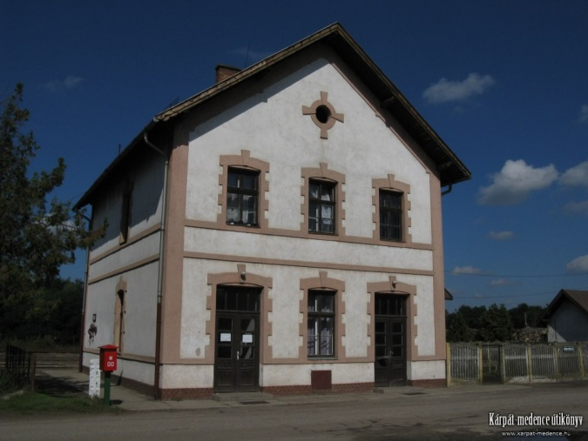

Leírás:  Gencsy magyar nemesi család, Szatmár megyei Gencshelységből származik, Nyíradonyi Kúriájuk 1830 körül építették klasszicista stílusban. A gróf Károlyi családtól vásárolták a mai Szakolykertet, amely települést hol Szakolyhoz, hol Nyírmihálydihoz csatoltak, ám végül Nyíradony része lett. A vételárat egy összegben fizették ki, ezért a gróf Károlyi családtól aranykulcsot kaptak. A család adományokkal segítette a római katolikus egyházat és a települést. A Gencsy család címere ma is látható a Római Katolikus Templom és a kúria homlokzatán is. Az épületet nemrég teljesen felújították. A volt uradalmi kúriában négy vendégszoba és egy apartman mellett 60 fős közösségi terem áll a vendégek rendelkezésére.  6 | Nyíradony, Szakolykert | Helyrajzi szám: 0415/100
 | Gencsy-kúria | Védelem foka: helyi
 | 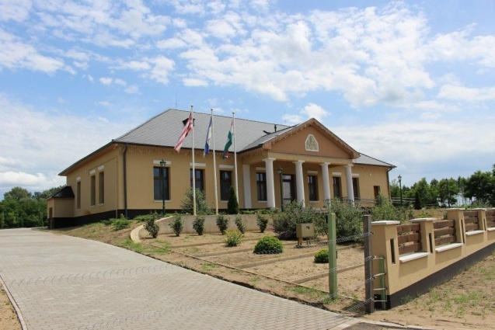

Leírás:  A haranglábbal ellátott puritán református templom 1937-ben épült.  Nyíradonyban a vallási élet sokszínűsége ezzel is kifejeződik. Az előtte lévő tér engedi érvényesülni a templomot a településképben  7 | Nyíradony, Vörösmarty u. | Helyrajzi szám: 1074
 | Református templom | Védelem foka: helyi
 | 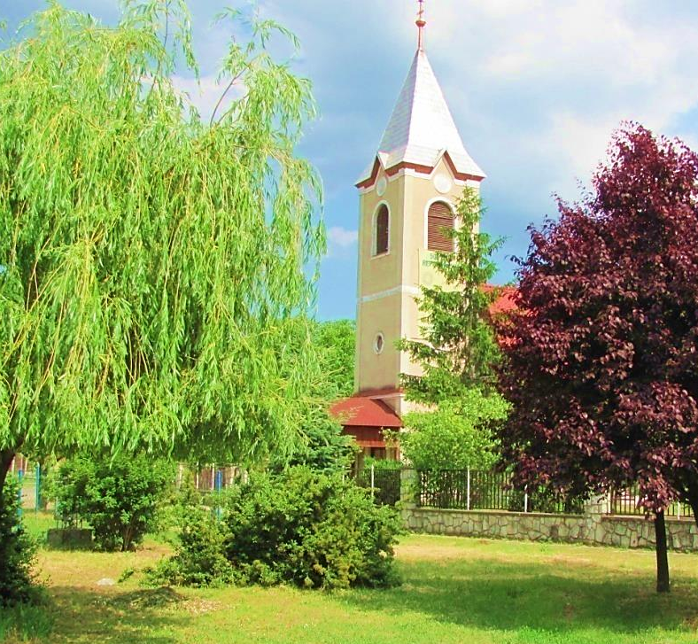

Leírás:  Görög katolikus templom (Titulusa: Szent Mihály főangyal és a mennyei seregek)  A torony és a templom külön épülhetett, építése a XVII-XVIII. századra tehető. Az egyhajós csehsüveges boltozattal lezárt templomot 1812-ben, késő-barokk stílusban átépítették, és sekrestyével is ellátták. A zömök, három részre osztott torony, a mögötte megjelenő templomhajó városképileg is igen reprezentatív.  A templom jelen állapotában késő barokk stílusú.  8 | Nyíradony, Árpád u. 1. | Helyrajzi szám:508
 | Görög katolikus templom | Védelem foka: Műemléki Tsz: M1863, az.: 5375
 | 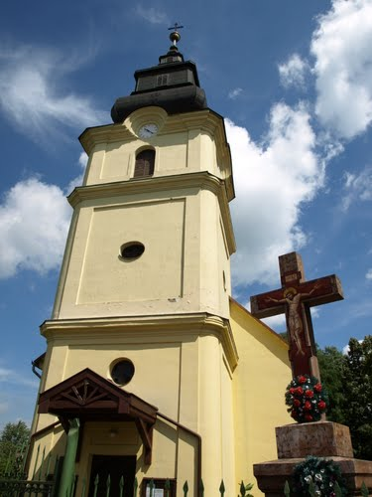

Leírás:  A dohánytermesztés és feldolgozás fontos megélhetési forrás volt az 1800-as években. Az itt dolgozó munkások élethelyéül kiépített telep és munkáslakások között volt ez a dohányfeldolgozó épület. A társadalmi – gazdasági változásokkal az épület tulajdonosa a katolikus egyház tulajdona lett és imaházat alakítottak ki belőle. Erre stabil vastag falszerkezete alkalmassá tette. Harangja fa haranglábon áll.  9 | Nyíradony, Aradványpuszta | Helyrajzi szám:
 | Római katolikus imaház | Védelem foka: helyi
 | 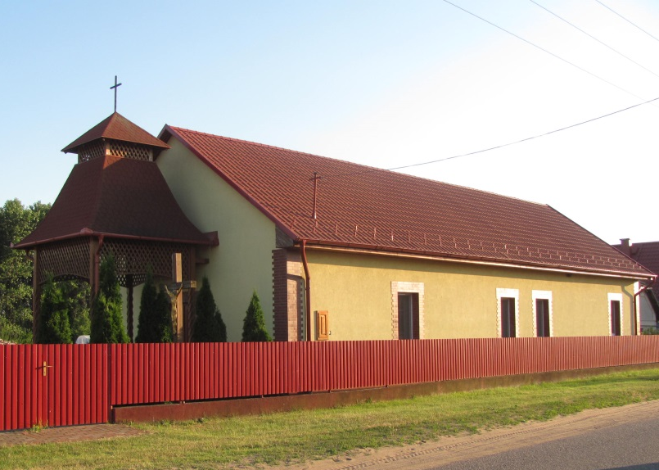

Leírás:  Az épület a Trianon utáni években épült vélhetően a Klebelsberg tanyasi népiskolai program keretében. Az eredeti szárnyépület ma is használható, jó fizikai állapotú.  10 | Nyíradony, Aradványpuszta | Helyrajzi szám:
 | Elemi iskolaépület | Védelem foka:
 | 